Муниципальное бюджетное Общеобразовательное Учреждение
«средняя общеобразовательная школа №43»

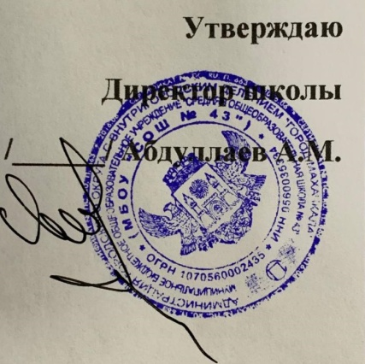

План
работы по профилактике правонарушений беспризорности, безнадзорности среди несовершеннолетних
на 2021-2022 учебный год.

Махачкала 2021г
№ | Мероприятия | Исполнители | Срок исполнения | Выход
 | Сбор сведений и обновление данных о социальном составе обучающихся школы:  - выявление детей из многодетных семей;  - выявление детей из неполных семей;  - выявление детей сирот и детей оставшихся без попечения родителей ;  - выявление детей «группы риска»;  - выявление детей из малообеспеченных семей | Классные руководители ,  социальный педагог | Сентябрь,  январь | Составление банка данных
 | Посещение обучающихся с целью составления социального паспорта класса. | Классные руководители | сентябрь | Социальные паспорта
 | Знакомство учащихся с правилами поведения в школе ,уставом школы | Классные руководители | сентябрь
 | Посещение семей обучающихся ,состоящих в ВШУ ,ПДН с целью изучения характера взаимоотношений и семейного воспитания детей | Классные руководители  социальный педагог  зам.дир.по ВР | Октябрь, март | Акты
 | Беседа «Как уберечься от беды?» (5-11 классы) | Зам.дир по ВР, Соц.педагог,психолог | Октябрь | Справка
 | Акция «Не сломай себе судьбу» | Зам.дир по ВР, Соц.педагог,психолог | Декабрь | Отчёт
 | Беседа «Уголовная ответственность несовершеннолетних» | Зам.дир по ВР, Соц.педагог,психолог | Январь | Отчёт
 | Беседа «Терроризм : его истоки и последствия» | Зам.дир по ВР, Соц.педагог,психолог | Февраль | Отчёт
 | Беседа «Правовая ответственность подростков» | Зам.дир по ВР, Соц.педагог,психолог | Март | Отчёт
 | Викторина «Права человека» | Зам.дир по ВР, Соц.педагог,психолог | Март | Отчёт
 | Акция «Сообщи, где торгуют смертью» | Зам.дир по ВР, Соц.педагог,психолог | Апрель | Справка
 | Беседа «Жизнь – не игра, перезагрузки не будет » | Зам.дир по ВР, Соц.педагог,психолог | Май | Отчёт
 | Работа школьного совета профилактики | Зам.дир по ВР, Соц.педагог,психолог | В течение года | Протокола
 | Организация встреч с инспектором ПДН со школьниками | Зам.дир по ВР, Соц.педагог,психолог | В течение года | Отчёт
 | Сбор информации о занятости обучающихся во внеурочное время | Классные руководители  социальный педагог | октябрь
 | Установить контроль за посещением занятий учащимися . состоящими на ВШУ и «группы риска» | Классные руководители  социальный педагог | В течение года | Мониторинг по четвертям
 | Развитие ученического самоуправления школы | Зам.дир по ВР, Старшая вожатая | В течение года | Протокола
 | Организация проведения школьных спортивных мероприятий | Зам.дир по ВР | В течение года
 | Организация летнего отдыха обучающихся | Зам.дир по ВР | май

